FÓRMULAS DE WILSON
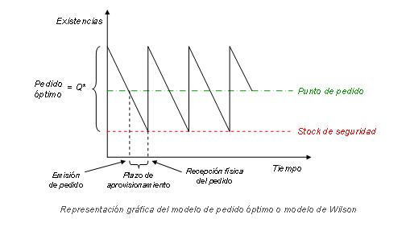

CT= Coste total anual de almacenamiento
Ca= Coste anual de adquisición
Cp= Coste anual de posesión o mantenimiento
Cr= Coste anual de renovación de un pedido
S_{s}= Stock de seguridad.
S_{m}= Stock medio de almacén
D= Demanda anual de producto
Q= Cantidad económica de pedido
N= Número de pedidos al año.
T= Tiempo entre pedidos.
P_{p}= Punto de pedido
p= Precio de una unidad de artículo
i= tipo de interés (en tanto por uno)
k=Coste fijo de realizar un pedido
g=Coste anual de mantener una unidad de mercancía almacenada.

Dd= demanda diaria
d= plazo de entrega del proveedor
dr=plazo de entrega del proveedor con retraso
Lote económico de pedido:
$$CT=g∙\frac{Q}{2}+k∙\frac{D}{Q}$$
Haciendo la derivada $\frac{d CT}{d Q}=\frac{g}{2}+\frac{(-kD)}{Q^{2}}$
Sabiendo que la derivada de y=$-\frac{1}{x} es$ $\frac{dy}{dx}=-\frac{1}{x^{2}}$
Con lo que si igualamos la derivada a 0 tenemos $\frac{g}{2}+\frac{(-kD)}{Q^{2}}$=0
Y despejando Q, $\frac{Q}{2}=\frac{2KD}{g}$ es decir $Q=\sqrt{\frac{2kD}{g}}$
Si tenemos más datos: $Q=\sqrt{\frac{2kD}{g+P∙i}}$
Stock medio de almacén
$$Sm=Ss+\frac{Q}{2}$$
Stock de seguridad
$$Ss=Dd (dr-d)$$
Siendo la demanda diaria $Dd=\frac{D}{365}$

Coste total anual de gestión de los inventarios
$$CT=CA+Cp+Cr=p∙D+g∙\left(\frac{Q}{2}+S_{s}\right)+k∙\frac{D}{Q}$$

Coste total anual de los inventarios en Stock si tenemos en cuenta en Stock de seguridad:
$$CT=g∙\left(\frac{Q}{2}+S_{s}\right)+k∙\frac{D}{Q}$$
Coste anual de adquisición:
$$CA=p∙D$$

Coste anual de posesión, mantenimiento o almacenamiento:
$$Cp=g∙\frac{Q}{2}$$
Si se tiene en cuenta el Stock de seguridad $$Cp=g∙\left(\frac{Q}{2}+S_{s}\right)$$

Coste anual de renovación de un pedido:
$$Cr=k∙\frac{D}{Q}$$
Número de pedidos al año:
$$N=\frac{D}{Q}$$
Tiempo entre pedidos:
$$T=\frac{365}{N}$$
Punto de pedido:
$Pp=d x \frac{D}{365}$+Ss

